

Escola Superior de Tecnologia e Gestão
Licenciatura em Engenharia Informática
Tecnologias para a Web e Ambientes Móveis

Interação Pessoa-Computador
TG1/Fase de análise e desenho

João Pedro Leitão Soares, nº 27226



Beja, 7 de abril de 2026

Instituto Politécnico de Beja
Escola Superior de Tecnologia e Gestão
Licenciatura em Engenharia Informática
Interação Pessoa-Computador

Interação Pessoa-Computador
RELATÓRIO INDIVIDUAL TG1

Salomão Cunha, nº 27226
Diogo Benvinda, nº 26899
João Soares, nº 27226

ORIENTAÇÃO
Professor Luís Garcia

Beja, 7 de abril de 2026

Índice

Índice 1
Lista de Figuras 3
1. Introdução 1
2. Ferramentas e organização da equipae 2
3. Sistemas Semelhantes 4
4. Caracterização dos utilizadores 6
5. Cenários de utilização 7
6. Análise de tarefas 8
7. Estilo e Dispositivos de Interação 13
7.1. Estilo de Interação 13
7.1.1. Manipulação direta 13
7.1.2. Utilização de menus 13
7.1.3. Utilização de Formulários 13
7.2. Dispositivos de Interação 14
7.2.1. Ecrã tátil (Touchscreen) 14
7.2.2. Câmara 14
7.2.3. GPS (Geolocalização) 14
7.2.4. Teclado Visual 15
8. Protótipo da Aplicação 16
8.1. Protótipo de baixa fidelidade 16
8.2. Protótipo de média fidelidade (Storyboard) 21
8.3. Aplicação dos princípios de usabilidade 25
8.3.1. Consistência 25
8.3.2. Reconhecimento em vez de memorização 25
8.3.3. Feedback 26
8.3.4. Prevenção de erros 26
9. Conclusão 27
Referências Bibliográficas 28
Apêndice 29

Lista de Figuras

1 - Página Inicial 16
2 - Página de captura de fotografia 16
3 - Confirmação da fotografia captada 17
4 - Formulário para objeto encontrado 17
5 - Selecionar estabelecimento 18
6 - Selecionar onde encontrou objeto 18
7 - Informação sobre o estabelecimento 19
8 - Submissão com sucesso 20
9 - Verificar / Aguardar estado do pedido 20
10 – Página inicial 11 - Capturar fotografia do objeto 21
12 - Confirmar fotografia capturada 13 - Preencher formulário de objeto perdido 22
14 - Selecionar estabelecimento registado 15 - Selecionar estabelecimento registado 22
16 - Informação do estabelecimento selecionado 17 – Informação de pedido submetido 23
18 - Consulta do estado do pedido (1) 19 - Consulta do estado do pedido (2) 23
20 - Notificação de que o pedido foi aceite 21 - Confirmação da alteração do estado do pedido 24
22 - Confirmar informação sobre o estabelecimento e tempo de entrega 24
23 - Notificação de confirmação do pedido de entrega 24 - Confirmação da alteração do estado do objeto encontrado 25

Introdução
No âmbito da UC de IPC (Interação Pessoa-Computador), a esta primeira fase tem como objetivo a análise e desenho de um sistema interativo, aplicando os principais conceitos, métodos e técnicas que foram abordadas ao longo de todas as aulas. O projeto incide no desenvolvimento de uma aplicação móvel e, no caso do nosso grupo de trabalho, escolhemos a Losty. Este sistema focar-se-á na gestão de objetos perdidos e encontrados, procurando criar soluções para situações frequentes como a perda de objetos pessoais, tendo em conta de que não existem opções que sejam tão utilizadas ou conhecidas.
Neste contexto desta UC, é essencial adotar uma abordagem centrada no utilizador, onde se procura compreender quem são os utilizadores, quais são as suas necessidades e de que forma podem e vão interagir com o sistema.
O projeto será desenvolvido com base numa metodologia estruturada, integrando várias fases de processo que são fundamentais no desenvolvimento de sistemas interativos, nomeadamente a caracterização dos utilizadores, criando personas, a definição de cenários de utilização, análise de tarefas, e posteriormente o desenho de protótipos da interface. Cada elemento será responsável, por desenvolver as tarefas relacionadas com o utilizador escolhido e criado.
A aplicação Losty surge com o objetivo de facilitar o processo de recuperação de objetos perdidos, através da criação de uma plataforma que permita a interação entre utilizadores e estabelecimentos que sirvam como “pontos de recolha”. A aplicação possibilita que um utilizador reporte um objeto encontrado, fornecendo informação relevante como fotografias, descrição e localização, recorrendo a funcionalidades como a câmara do dispositivo e geolocalização. Este processo contribui então para a criação de uma rede colaborativa que aumenta assim a probabilidade da devolução de objetos perdidos aos seus legítimos donos.
Em suma, este trabalho pretende demonstrar a aplicação prática dos conceitos de IPC no desenvolvimento de um sistema interativo, que pretende ser uma resolução para um problema real, centrado no utilizador, da forma mais simples e intuitiva possível.

Ferramentas e organização da equipa
Neste ponto é apresentada a organização da equipa e ferramentas utilizadas ao longo do desenvolvimento do projeto.
A metodologia usada baseia-se nos princípios de desenho de sistemas interativos, complementada por práticas ágeis de gestão de projetos e assim criando-se uma abordagem estruturada, iterativa e colaborativa.

  - Desenho Centrado no Utilizador (UCD)
O desenvolvimento desta aplicação seguiu uma abordagem de desenho centrado no utilizador, segundo a qual o sistema deve ser concebido tendo como foco principal os utilizadores reais e as tarefas que estes pretendem realizar.
Esta abordagem implica um processo iterativo, onde o sistema é continuamente analisado, desenhado e avaliado, o que permite melhorar progressivamente a qualidade da interface. Assim, o trabalho foi estruturado nas seguintes fases:
- Análise e compreensão: Identificar as necessidades dos utilizadores e das tarefas.
- Desenho: Criação de soluções de interface (protótipos).
- Avaliação: Verificação constante dos princípios de usabilidade.
Durante o desenvolvimento, foram considerados os diferentes materiais envolvidos no sistema, nomeadamente:
  - Capacidades e limitações dos dispositivos;
  - Aspetos físicos, cognitivos e sociais dos utilizadores.

  - Organização da equipa (Scrum)
Para suportar a organização e execução deste projeto, foi adotada a framework ágil Scrum, sugerido no enunciado do projeto.
A utilização desta metodologia permitiu estruturar o desenvolvimento de forma incremental e organizada, destacando-se os seguintes aspetos:
- Sprints: Dividir o trabalho em ciclos de duração curta para garantir uma evolução contínua e estruturada;
- Distribuir tarefas: Tarefas distribuídas de forma equilibrada entre os elementos do grupo, garantindo que todos participam nas diferentes fases do projeto;
- Trabalho distribuído: Participação de todos os elementos nas diferentes fases do projeto;
- Gestão do Tempo: Planeamento das atividades ao longo dos sprints.

  - Ferramentas de apoio
Para apoiar as diferentes fases de desenvolvimento deste projeto, foram utilizadas as seguintes ferramentas:
- Trello:
  - Organização das tarefas em listas;
  - Atribuição de tarefas aos elementos;
  - Acompanhamento do progresso do projeto;
  - Link: https://trello.com/invite/b/69d1862885c59c2c81cc1b7e/ATTI9e49682c4ab59c0c0ae1474be9a57698DF9F22F0/tg1-losty-ipc
- Discord:
  - Comunicação entre todos os elementos do grupo;
  - Realização de sessões semanais;
  - Esclarecimento de dúvidas e acompanhamento do trabalho.
- Github:
  - O Github foi utilizado como repositório central do projeto, tendo como principal função o armazenamento e gestão dos relatórios individuais. Permitiu organizar os ficheiros e manter o histórico de alterações, garantindo uma melhor organização do trabalho desenvolvido por cada elemento da equipa.
  - Embora nesta fase não fosse essencial, optou-se pela sua utilização por vir a ser necessário na fase de implementação do projeto.
  - https://github.com/SalomaoCunha/IPC---TG1-LOSTY
- Balsamiq:
  - Criação de protótipos de média fidelidade;
  - Apoio à fase de desenho da interface.

Sistemas Semelhantes

  - Sistema Semelhante Nº3: OLX
O OLX é uma aplicação de marketplace que permite aos utilizadores publicar e procurar anúncios de produtos, incluindo imagens, descrições e localização. A interação entre utilizadores é feita através de mensagens diretas.
Apesar de ser uma plataforma genérica, o OLX apresenta semelhanças relevantes com o que será pretendido com a aplicação Losty, uma vez que ambas consistem na publicação e pesquisa de objetos. A diferença entre estas duas está no seu propósito. O OLX foca-se na venda e compra, enquanto o Losty é especificamente orientado para a recuperação de objetos perdidos.

    - Paradigma e Familiaridade
O OLX segue então um paradigma de interação baseado em listagens e pesquisas em que cada utilizador tem a possibilidade de explorar anúncios através de listas e pode utilizar filtros para especificar os resultados.
Este paradigma torna-se bastante familiar, porque é comum em várias aplicações de marketplace, e assim a aprendizagem e utilização torna-se mais fácil. A Losty pode beneficiar desta familiaridade ao adotar certos métodos e padrões semelhantes, como:
- a pesquisa de objetos;
- utilização de filtros;
- navegação por listas.

Dito isto, a Losty tem como objetivo adaptar esse paradigma a um contexto mais específico, como a associação direta entre objetos perdidos e encontrados.

    - Aspetos negativos e falhas de usabilidade
Observabilidade: No OLX, apesar dos anúncios estarem bem organizados, não existe um estado claro associado ao objeto em questão. Também, um objeto pode permanecer visível mesmo depois de já não estar disponível, o que pode eventualmente criar alguma confusão na perceção do utilizador em relação ao estado do anúncio em questão.
Consistência: Embora o OLX tenha formulários estruturados, a forma como os utilizadores preenchem os anúncios varia, com descrições incompletas, imagens pouco claras e falta de informação que possa ser relevante. Isto gera inconsistência nas informações apresentadas. Seria benéfico então impor campos obrigatórios mais específicos e orientados ao contexto de perdidos e achados.
Carga cognitiva: A elevada quantidade de anúncios no OLX exige ao utilizador uma grande carga cognitiva ao ter de analisar muitos resultados irrelevantes. Este problema pode ser minimizado através de filtros mais direcionados e também com funcionalidades como uma correspondência automática entre objetos que estão perdidos ou foram achados.
Segurança: O OLX não tem mecanismos de verificação de veracidade dos anúncios ou da identidade dos utilizadores. Isto pode levar a situações de fraude, como anúncios falsos ou tentativas de engano durante a comunicação entre os utilizadores.
Filtragem: Embora o OLX disponibilize filtros de pesquisa, estes podem acabar por não ser suficientes para as necessidades de cada utilizador. Isto torna o tempo de procura maior por não existir esse detalhe na filtragem.
Imprevisibilidade: A organização dos anúncios depende fortemente da forma como os utilizadores que submetem classificam. Podem então existir situações em que certos anúncios surgem em categorias inadequadas. Isto dificulta então as suas descobertas e a experiência mais imprevisível.
    - Aspetos positivos
Facilidade de utilização e familiaridade: O OLX possui uma interface simples com padrões comuns como listas, pesquisas e filtragem de requisitos. Isto torna a sua aprendizagem mais fácil, mesmo para utilizadores com baixa literacia digital.
Eficiência na publicação e pesquisa: O sistema permite publicar anúncios de forma rápida e simples, o que facilita a interação com a plataforma.
Uso eficaz de elementos visuais: A possibilidade de utilização de várias imagens associadas aos anúncios melhora a identificação do produto. Isto torna a informação mais clara e acessível para o utilizador.
    - Análise final do sistema Nº3
O OLX apresenta uma solução eficaz para a pesquisa de publicações de produtos/objetos com base na simplicidade, familiaridade e navegação intuitiva.
No entanto revela algumas limitações a nível de organização de informação, consistência nos anúncios e mecanismos de controlo e segurança. Estas limitações tornam o sistema menos adequado em cenários que exigem maior estrutura, fiabilidade e especialização, como é o caso da gestão de objetos perdidos e achados.
Neste sentido, retirando traços de partes da estrutura do OLX, a Losty tenta encontrar uma forma adequada para a gestão de objetos perdidos e achados, com uma abordagem organizada, direcionada e eficiente para esse contexto.
Com base nesta análise, a Losty poderá:
- Aproveitar: pesquisa, filtros, navegação por listas e uso de imagens;
- Melhorar: estado dos objetos, qualidade de informação obrigatória, filtragem mais específica e mecanismos de segurança.

Caracterização dos utilizadores
  - Persona 3 – Manuel Joaquim Soares
Nome: Manuel Joaquim Soares;
Idade: 60 anos;
Sexo: Masculino;
Escolaridade: Ensino Secundário (12ºano);
Profissão: Taxista;
Experiência Tecnológica: Baixa a média literacia digital. Tem preferência em aplicações simples com poucos passos e informações claras.
Interesse na aplicação: O Manuel é taxista numa zona urbana. Utiliza o telemóvel principalmente para chamadas, mensagens, email e ocasionalmente o OLX. Não se sente confortável com aplicações complexas e evita funcionalidades mais avançadas.

Contexto: Ao fazer uma pausa entre serviços, o Manuel estaciona numa área de descanso junto a um posto de combustível. Ao sair do carro e dirigir-se à zona do pagamento, repara nuns óculos de vista caídos no chão, próximo da entrada do estabelecimento.
Sem conseguir identificar o proprietário e reconhecendo que se trata de um objeto perdido por alguém, decide utilizar a aplicação Losty, já implementada pela empresa para este tipo de situações.
Perante esta situação, Manuel acede à aplicação Losty, recomendada pela própria empresa para casos como este, já autenticado:
- Na página inicial, o Manuel seleciona a opção “Encontrei” para reportar um objeto perdido;
- Depois, é direcionado para ecrã com um ícone de câmara em destaque;
- A câmara abre automaticamente e o Manuel tira uma fotografia os óculos encontrados;
- De seguida, é direcionado para uma página em que tem um formulário para preencher com algumas informações como:
  - Descrição do objeto;
  - Localização (obtida automaticamente por geolocalização);
  - Data e hora;
- O sistema apresenta uma lista de estabelecimentos registados mais próximos;
- O Manuel seleciona um estabelecimento adequado dentro do raio apresentado;
- Revê a informação inserida para garantir que está correta;
- Após clicar em “Submeter”, surge a mensagem: “O pedido encontra-se em espera”;
- Posteriormente, quando o estabelecimento aceita o pedido, o Manuel recebe a confirmação e dirige-se ao local selecionado para entregar o objeto.
Interesse na aplicação: O Manuel valoriza uma aplicação que lhe permite reportar rapidamente objetos encontrados em locais específicos, sem processos complexos, o que garante que estes são encaminhados para entidades responsáveis. Prefere interfaces mais simples e de fácil uso, com instruções claras e feedback imediato sobre o estado do processo.

Cenários de utilização
  - Cenário 3 – Registo de um objeto encontrado pelo Manuel.
Contexto: O Manuel encontra-se numa área de serviço junto a um ponto de combustível e durante uma pausa entre serviços. Ao aproximar-se da entrada do estabelecimento, repara nuns óculos de vista caídos no chão. Como não se encontra ninguém por perto que a possa reclamar, decide utilizar a aplicação Losty para reportar o objeto encontrado.

Objetivo: Utilizar a aplicação Losty para registar um objeto encontrado e entregá-lo no estabelecimento registado mais próximo do local.

Narrativa: O Manuel, ao encontrar os óculos de vista, acede à aplicação Losty através do seu smartphone. Já autenticado, procura rapidamente a opção adequada e seleciona a funcionalidade “Encontrei”.
De seguida, a câmara abre automaticamente, e o Manuel tira uma fotografia aos óculos encontrados.
Após capturar a imagem, é encaminhado para um formulário onde deve introduzir algumas informações. O Manuel preenche os campos disponíveis e confirma a localização automaticamente sugerida pela aplicação.
Posteriormente, são apresentados vários estabelecimentos registados próximos da sua localização. O Manuel analisa as opções disponíveis e seleciona o estabelecimento mais conveniente.
Antes de submeter, revê a informação introduzida para garantir que está correta. De seguida, clica em “Submeter”, sendo apresentada a mensagem: “O seu pedido foi submetido com sucesso. Aguarde a resposta do estabelecimento selecionado.”.
Algum tempo depois, o Manuel recebe uma notificação indicando que o estabelecimento aceitou o seu pedido. Com essa confirmação, desloca-se ao local selecionado para entregar os óculos de vista.

Resultado: O Manuel consegue registar o objeto encontrado e encaminhá-lo para um estabelecimento que esteja registado, com sucesso, embora com algum cuidado adicional devido à sua inexperiência com tecnologia.
Conclusão do cenário: Este cenário evidencia a importância de uma interface simples, com instruções claras e feedback imediato ao utilizador. A utilização de elementos visuais simples e facilmente percetíveis, como ícones da câmara e a automatização de certos processos, como a geolocalização, acabam por ser fundamentais para a fácil utilização de utilizadores com baixa literacia digital.

Análise de tarefas
Cenário – Registo de um objeto encontrado
Tarefa Principal: Registar um objeto encontrado na aplicação Losty
  - Aceder ao sistema
- Desbloquear o smartphone
- Localizar o ícone da aplicação Losty
- Abrir a aplicação
- Visualizar o ecrã inicial
- Confirmar que a sessão está iniciada
- Caso a sessão não esteja iniciada, introduzir as credenciais
- Validar a autenticação e entrar na aplicação

  - Iniciar o registo do objeto encontrado
    - Identificar no ecrã inicial a opção “Encontrei”
    - Selecionar a opção “Encontrei”
    - A câmara irá abrir automaticamente

  - Registar imagem do objeto
- Aguardar abertura da câmara
- Posicionar o objeto no enquadramento
- Verificar se a imagem está visível e percetível
- Capturar a fotografia
- Visualizar pré-visualização da fotografia
- Confirmar a fotografia tirada
- Caso a imagem não esteja nítida, repetir captura

  - Preencher os dados principais do objeto
    - Aceder ao formulário de registo
    - Ler os campos obrigatórios e opcionais
    - Introduzir hora e data em que encontrou os objetos
    - Escrever uma breve descrição do objeto, com características visuais que descrevam do que se trata
    - Selecionar a categoria do objeto

  - Indicar onde o objeto foi entregue
- Ligar o GPS do dispositivo, caso não aconteça, a aplicação irá fazer o pedido
- Selecionar o botão “Onde foi encontrado”
- Verificar a localização sugerida automaticamente pela aplicação
- Confirmar que a geolocalização está correta
- Caso necessário, ajustar manualmente a localização
- Identificar os estabelecimentos registados dentro do perímetro apresentado
- Selecionar o estabelecimento disponível mais próximo
- Verificar detalhes como a disponibilidade, distância, horários, contacto
- Carregar no botão “Selecionar este estabelecimento”

  - Selecionar o local onde encontrou
- O sistema abre novamente a geolocalização
- Através do toque e com visualização do mapa, selecionar o local onde o objeto foi encontrado
- Fornecer uma breve descrição mais específica do local onde foi encontrado o objeto
  - Rever a informação antes de submeter
- Rever a fotografia/s do objeto
- Rever título, categoria e descrições
- Rever localizações, data e hora
- Rever classificação do objeto
- Rever o estabelecimento
- Confirmar que toda a informação está correta

  - Submeter o pedido
- Selecionar o botão “Submeter”
- Aguardar validação dos dados pelo sistema
- Receber uma mensagem visual de confirmação
- Ler a mensagem: “O pedido encontra-se em espera”
- Compreender que é necessário aguardar a aceitação do estabelecimento

  - Acompanhar o estado do pedido
- Sair do ecrã de submissão ou regressar ao menu inicial
- Consultar a área de pedidos, se necessário;
- Receber a notificação de aceitação do estabelecimento
- Abrir a notificação ou a área do pedido
- Confirmar que o pedido foi aceite
- Verificar o local para onde deve ser entregue o objeto
- Deslocar-se ao estabelecimento selecionado
- Entregar o objeto

  - Plano da tarefa
Executar as tarefas pela seguinte ordem:
Aceder ao sistema → Iniciar Registo → Capturar imagem → Preencher dados → Definir localização → Classificar objeto → Selecionar local de entrega → Rever → Submeter → Acompanhar o estado do pedido → Entregar

Caso a fotografia não estiver adequada:
→ Repetir a captura

Se a localização estiver incorreta:
→ Ajustar manualmente

Se existirem campos obrigatórios por preencher:
→ Corrigir antes de submeter

    - Fluxograma
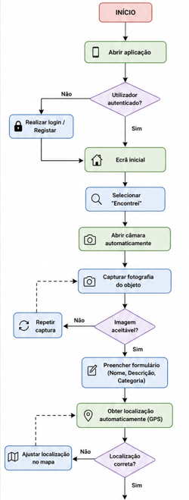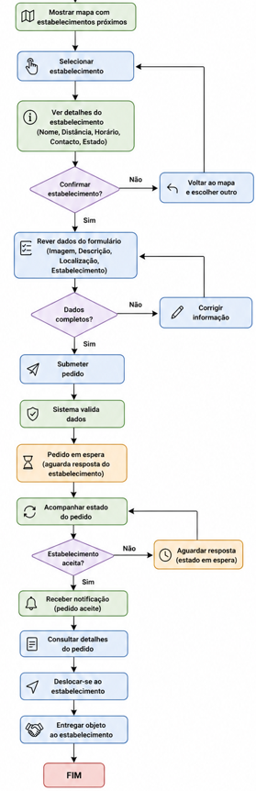

Estilo e Dispositivos de Interação

Estilo de Interação
A aplicação Losty aplica diferentes estilos de interação, ajustando os vários às tarefas a realizar e ao perfil dos utilizadores.

Manipulação direta
O principal estilo de interação utilizado nesta aplicação é a manipulação direta, isto por ser onde o utilizador interage diretamente com os elementos da UI, como os botões, listas e mapas, através de ações simples como o toque, seleção ou arrastar.
Este tipo de interação é particularmente adequado para dispositivos móveis, pois torna a sua utilização mais intuitiva e reduz assim a necessidade de aprendizagem e carga cognitiva por parte do utilizador.

Utilização de menus
A aplicação recorre também ao uso de menus, nomeadamente na apresentação de opções como “PERDI” e “ENCONTREI”.
- As opções encontram-se visíveis no ecrã;
- Não é requerido ao utilizador que memorize comandos;
- A navegação torna-se mais simples e rápida.
Este estilo é adequado até para utilizadores com menor experiência e baixa literacia digital, uma vez que se foca no reconhecimento em vez da memorização.

Utilização de Formulários
Os formulários são utilizados na introdução de dados sobre os objetos encontrados, como por exemplo:
- O que é?
- Descrição
- Categoria
- Localização
Assim, este estilo possibilita:
- Organizar a informação de uma forma muito mais estruturada e intuitiva:
- Facilitar o preenchimento dos dados;
- Reduzir erros através de campos orientados.

Dispositivos de Interação
A aplicação Losty foi concebida para dispositivos móveis e recorre a um conjunto de dispositivos de interação que permitem uma comunicação eficiente entre o utilizador e o sistema.

Ecrã tátil (Touchscreen)
O principal dispositivo de interação é o ecrã tátil que permite ao utilizador interagir diretamente com os elementos da UI através do toque.
- Seleções dos botões (ex: “Perdi” e “Encontrei”);
- Navegação entre ecrãs;
- Interação com o mapa;
Este tipo de interação é considerado direto, visto que o utilizador interage sobre os próprios elementos apresentados no ecrã.

Câmara
A aplicação utiliza a câmara do dispositivo móvel para permitir ao utilizador capturar imagens dos objetos encontrados.
- Registo visual do objeto encontrado;
- Melhoria da fotografia de identificação do objeto;
- Apoio à validação do objeto.
Este dispositivo torna-se essencial para o funcionamento da aplicação ao permitir associar informação visual aos objetos registados.

GPS (Geolocalização)
O GPS é utilizado para obter automaticamente a localização do utilizador
- Identificação do local onde o objeto foi encontrado;
- Sugestão de estabelecimentos registados mais próximos;
- Apoio na pesquisa de objetos.
Este mecanismo reduz o esforço imposto ao utilizador e aumenta também a precisão da informação que é introduzida.

Teclado Visual
É utilizado para a introdução de texto nos formulários, tais como os pontos referidos no ponto de formulário.
Embora não seja o foco principal da interação, é essencial para a introdução da informação no sistema.

Protótipo da Aplicação
Neste ponto é apresentado o protótipo da aplicação Losty, desenvolvido com base no cenário de utilização e na análise da tarefa anteriormente definidos. Este protótipo permite ilustrar o funcionamento da aplicação e a interação do utilizador com os diferentes ecrãs.

Protótipo de baixa fidelidade
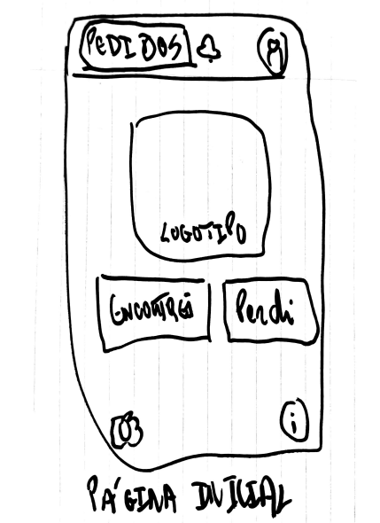
1 - Página Inicial

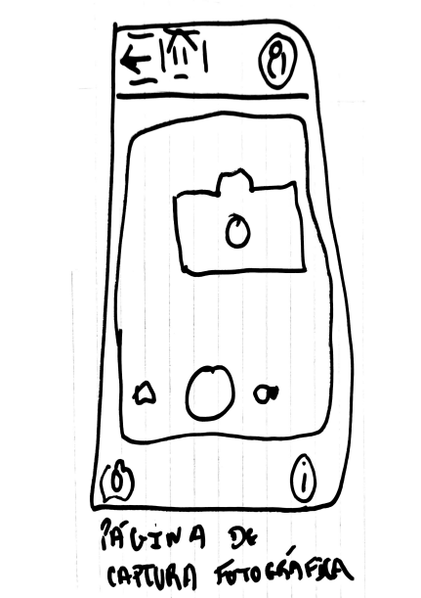
2 - Página de captura de fotografia

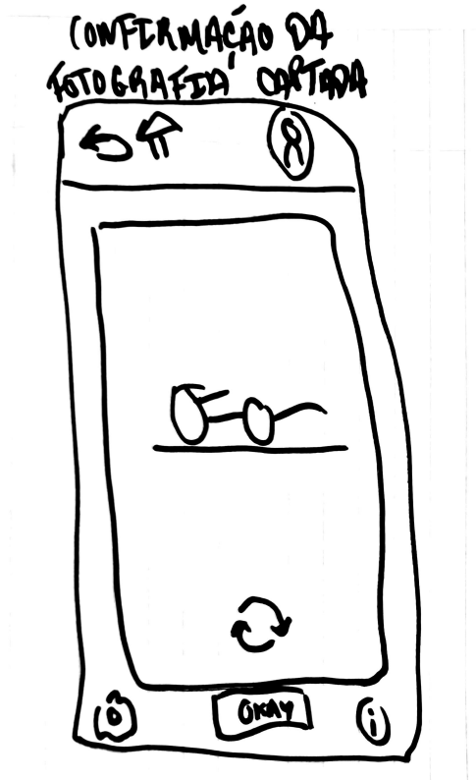
3 - Confirmação da fotografia captada
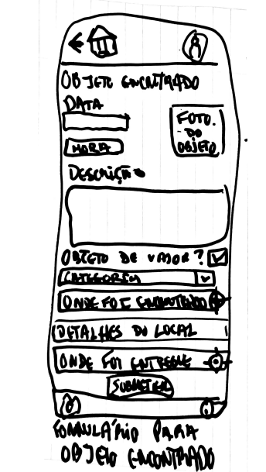
4 - Formulário para objeto encontrado
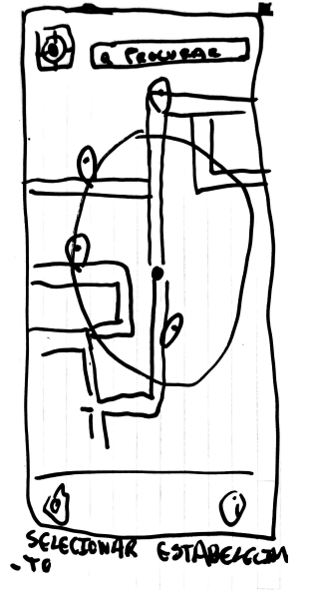
5 - Selecionar estabelecimento
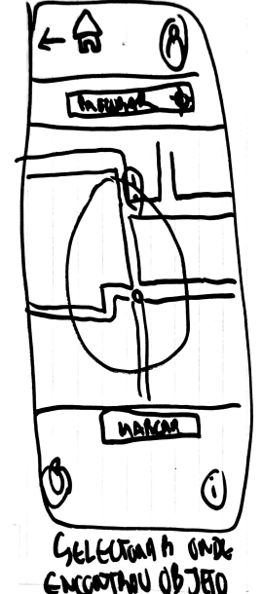
6 - Selecionar onde encontrou objeto
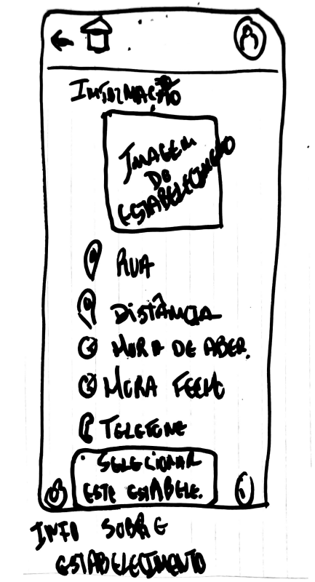
7 - Informação sobre o estabelecimento
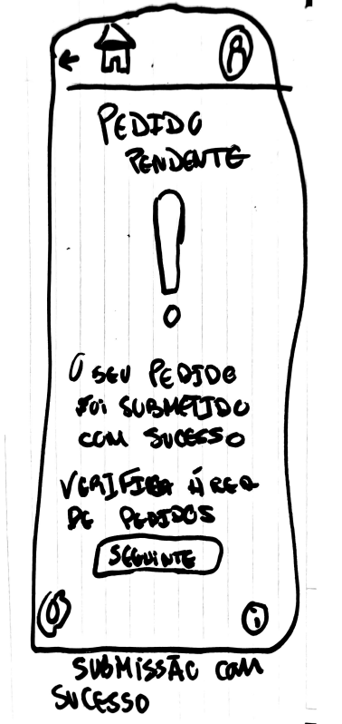
8 - Submissão com sucesso
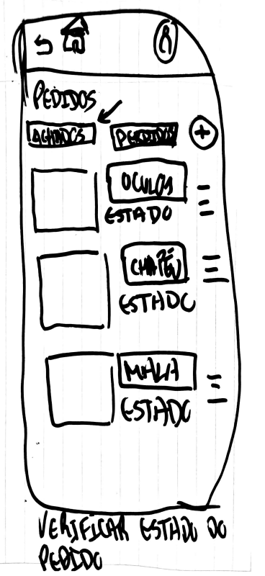
9 - Verificar / Aguardar estado do pedido

Protótipo de média fidelidade (Storyboard)
O protótipo de média fidelidade foi desenvolvido com recurso à ferramenta Balsamiq, o que permitiu uma representação mais estruturada dos ecrãs e da navegação da aplicação.

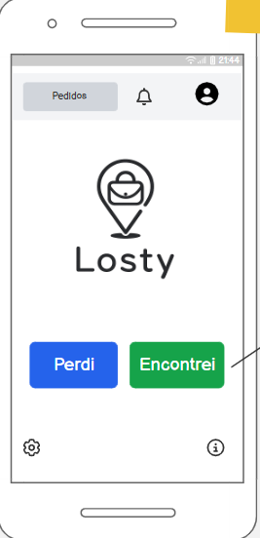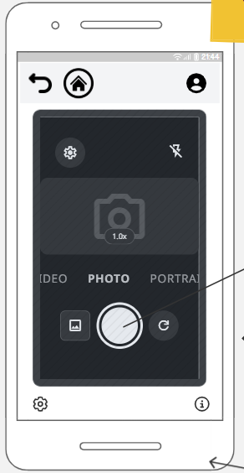
10 – Página inicial 11 - Capturar fotografia do objeto

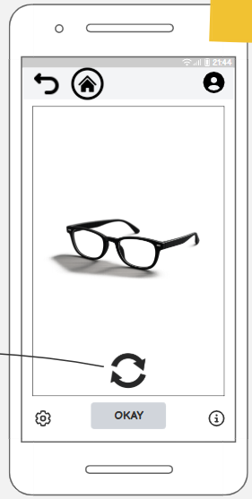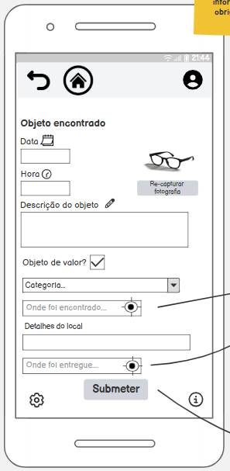
12 - Confirmar fotografia capturada 13 - Preencher formulário de objeto perdido

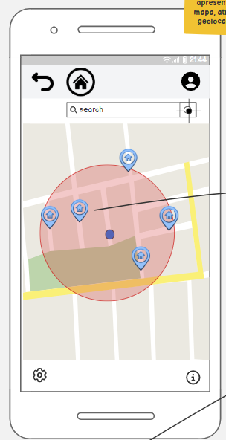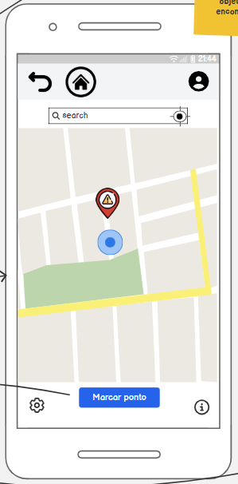
14 - Selecionar estabelecimento registado 15 - Selecionar estabelecimento registado

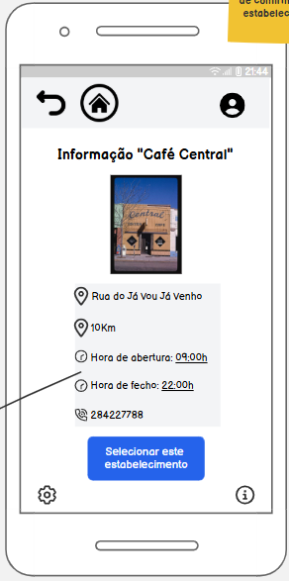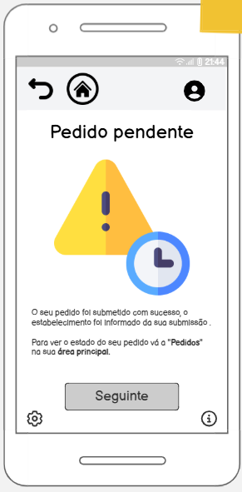
16 - Informação do estabelecimento selecionado 17 – Informação de pedido submetido

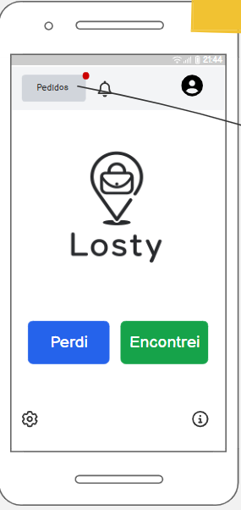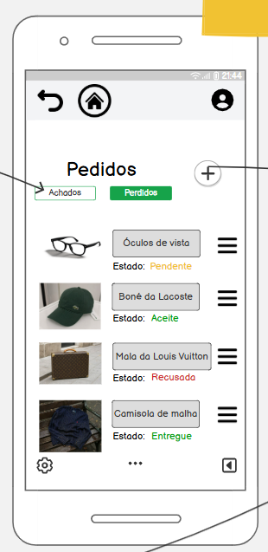
18 - Consulta do estado do pedido (1) 19 - Consulta do estado do pedido (2)

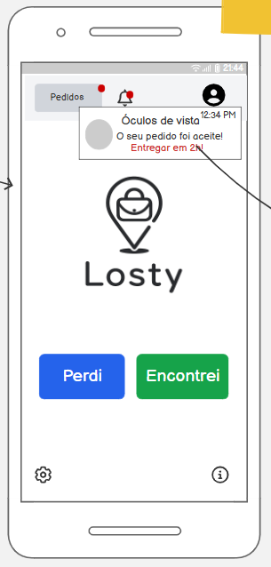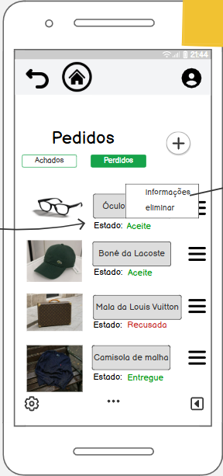
20 - Notificação de que o pedido foi aceite 21 - Confirmação da alteração do estado do pedido

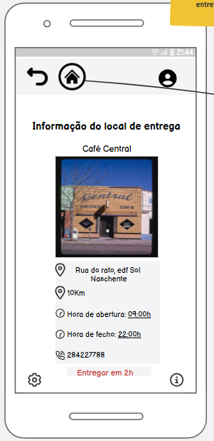
22 - Confirmar informação sobre o estabelecimento e tempo de entrega

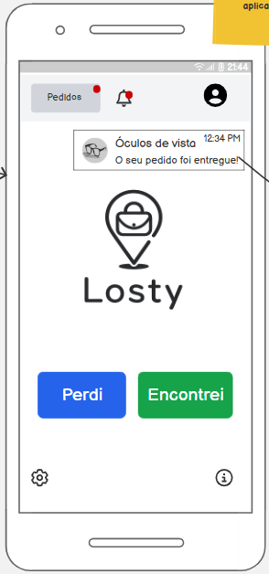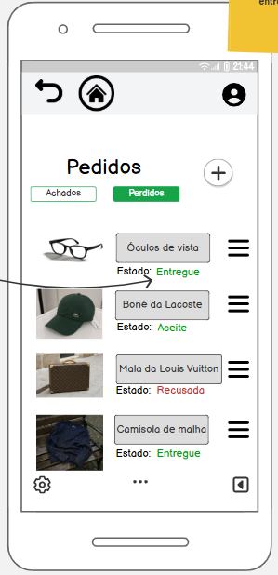
23 - Notificação de confirmação do pedido de entrega 24 - Confirmação da alteração do estado do objeto encontrado

Aplicação dos princípios de usabilidade
Durante a conceção deste protótipo foram utilizados os seguintes princípios de usabilidade, com objetivo de garantir que a interação do utilizador fosse simples, eficiente e adequada.

Consistência
A UI apresenta uma consistência ao longo de todos os ecrãs, nomeadamente:
- Utilização do mesmo estilo de botões ao longo da aplicação;
- Posição semelhante dos elementos principais;
- Manutenção de padrões de navegação consistentes;
- Uso uniforme de ícones;

Reconhecimento em vez de memorização
A UI privilegia o reconhecimento em vez da memorização:
- Apresentação de opções visíveis (“Perdi” e “Encontrei”);
- Utilização de listas e menus para a seleção de opções;
- Uso de ícones intuitivos;
- Redução da necessidade de memorizar comandos e/ou passos;

Feedback
O sistema fornece feedback ao utilizador em momentos importantes:
- Apresentação de uma mensagem após a submissão do pedido;
- Notificação de quando o pedido é aceite pelo estabelecimento;
- Confirmação visual das ações realizadas;
- Indicação clara do estado atual do processo;

Prevenção de erros
O protótipo foi desenvolvido com a ideia de minimizar os erros em mente:
- Utilização de formulários com campos estruturados;
- Seleção de categorias através de listas em vez de texto livre;
- Validação da informação antes da submissão;

Conclusão
No desenvolvimento da minha parte do projeto, o foco principal esteve na definição e análise do utilizador que encontra um objeto perdido. Este tipo de utilizador é um dos extremos do espetro da aplicação, sendo que a forma como atua após encontrar o objeto é completamente influenciada pela facilidade de utilização da aplicação.
Ao retratar um cenário de um utilizador com pouca experiência em aplicações móveis, consegui extrair a importância de ter uma UI fácil e simples de navegar, mas ao mesmo tempo clara e objetiva, pois iria abrir portas a qualquer tipo de pessoa poder utilizar a aplicação.
Desta forma, o foco foi sempre planear um percurso fácil e intuitivo para o utilizador que encontra um objeto perdido, sem um consumo de tempo excessivo. As escolhas de design, como a utilização de botões grandes, cores mais claras, formulários facilmente percetíveis e menus intuitivos permitiram que isso fosse possível. O Manuel, um taxista com alguma idade e baixa literacia digital, poderia agora, a pedido da empresa de táxis, utilizar a aplicação sem qualquer constrangimento.
No final, após a integração de todas as três partes do projeto, o protótipo “Losty” mostrou que pode ser eficiente e ter utilidade no quotidiano das pessoas que estão registadas na aplicação.
No futuro, após a implementação inicial, o projeto terá espaço para melhorias e expansões relativamente no que toca à interação do utilizador com a aplicação e até mesmo a nível de informação.

Referências Bibliográficas

- Garcia, L. (s.d.). Análise e desenho de um sistema interativo – Trabalho de Grupo Parte 1. Instituto Politécnico de Beja.
- Garcia, L. (s.d.). Dispositivos de interação. Instituto Politécnico de Beja.
- Garcia, L. (s.d.). Estilos de interação. Instituto Politécnico de Beja.
- Garcia, L. (s.d.). Princípios e regras de usabilidade. Instituto Politécnico de Beja.
- Garcia, L. (s.d.). Desenho de ecrãs e navegação. Instituto Politécnico de Beja.
- Garcia, L. (s.d.). Análise de tarefas. Instituto Politécnico de Beja.
- Garcia, L. (s.d.). Desenho centrado no utilizador. Instituto Politécnico de Beja.
- Garcia, L. (s.d.). Introdução à interação pessoa-computador. Instituto Politécnico de Beja.

Apêndice

Apêndice A - Declaração de Uso de Inteligência Artificial (IA) Generativa:
Durante a preparação deste trabalho, o autor utilizou as ferramentas ChatGPT e Figma com o objetivo de:
  - Revisão de texto para erros gramaticais (melhorar a clareza linguística e estrutura do relatório);
  - Apoio estrutural do processo de trabalho (Organização de tarefas individuais);
  - Elaboração do fluxograma apresentado. Foram fornecidos dados estruturais do que seria a constituição do fluxograma, apenas utilizado para o desenho, de modo a facilitar e economizar o tempo de trabalho.
  - Obter clareza em relação ao enunciado

Prompts Utilizados:
- “Enviei-te o meu relatório, preciso que o analises e que me indiques se existe algum erro gramatical ou algo que possa melhorar na linguagem do texto. Faz isto apenas se estiver fora do contexto académico”
- “Consoante as tarefas definidas pelo grupo, em relações às tarefas individuais, qual é a tua sugestão de ordem de tarefas para uma resolução mais eficiente?”
- “Tendo em conta a análise de tarefas que elaborei, os protótipos que te mostrei, e a sequência que te apresentei, quero apenas que me desenhes um fluxograma, sem legenda, da sequência. Se houver erros, eu irei identifica-los posteriormente e pedir que corrijas o desenho.”
- “Em que consiste o capítulo de “Estilos e dispositivos de interação”?”
Todo o conteúdo gerado com apoio da ferramenta foi cuidadosamente revisto, editado e verificado. Assumo a total responsabilidade pelo texto final apresentado. Nenhuma ferramenta IA foi utilizada na interpretação de resultados ou tomada de decisões de carácter intelectual ou científico.

